乐雅驻东莞市救助管理站社工服务指引

# 一、服务领域介绍

乐雅驻东莞市救助管理站服务站点于2020年7月11日入驻7名岗位社工，6名社工主要负责流浪救助帮扶工作，重点跟进站内寻亲服务项目开展，1名社工主要负责未成年教育矫正工作，包括流浪乞讨未成年人及涉罪错未成年人。

驻点服务以岗位基础服务为主，并寻亲服务，协助所负责股室对到站求助的流浪乞讨人员到救助管理站受助期间面临的困境，拓宽处理问题的途径，提高个人应对问题的能力，恢复其社会功能。

基础服务：其中日常活动作为岗位社工基础服务，带领站内滞留人员进行日常启智训练，包括篮球、足球、唱歌、康复健身操等，针对未成年人开展法制教育、行为矫治、课堂绘画等活动。兼顾站内临时救助核查工作，帮助无法自行返乡的受助人员联系家属，并协调家属到站接领及协调户籍地政府部门安排护送及接领等工作。寻亲服务：帮助身份信息不明确的“三无人员”开展寻亲服务，通过专业方法开展服务，帮助服务对象寻找家属，成功返乡，减少滞留在站的流浪乞讨人员，减少市救助站的管理压力。

# 二、服务对象

1.到站求助的流浪乞讨人员，特别是精神障碍、智力障碍等长期滞留人员；

2.到站求助无法提供个人身份信息的“三无人员”（无姓名、无户籍、无亲人联系方式）或户籍信息不全人员；

3.到站求助的流浪乞讨未成年人及涉罪错未成年人。

# 三、服务提供者

东莞市乐雅社会工作服务中心派驻于东莞市救助管理站岗位社工，其中救助管理股设社工6人，未成年人保护股设社工1人，为到站求助的流浪乞讨人员特别是精神障碍、智力障碍等受助人员开展寻亲服务、启智训练、送返服务，提供心理辅导等服务，兼顾开展站内流浪乞讨未成年人、涉罪错未成年人生活救助、心理辅导、个案介入、康复训练及留守儿童和困境儿童的关爱性救助保护工作。

# 四、服务提供的内容

（一）东莞市救助管理站救助股社工提供的服务为

1.启智训练服务：提供日常开展篮球、唱歌、手指操等活动，调动服务对象的各种器官，使身体肌肉得到锻炼，思维更加活跃，进一步的帮助服务对象适应在救助站内的生活，有效稳定其情绪，提升他们应对困难的能力。

2.情感辅导服务：为在外遭受的挫折以及在站等待返乡的过程中产生负面情绪的服务对象提供情绪辅导，维持市救助站的正常秩序。

3.寻亲服务：协助救助站寻亲组寻找亲人，为“三无人员”寻亲返乡，减少滞留在站的流浪人员，减少市救助站的管理压力。

4.转介服务：链接合适的社工资源进行服务转介。

（二）东莞市救助管理站未保股社工提供的服务为

1.教育服务：为涉罪错未成年人提供法制教育、心理辅导服务，帮助服务对象对涉罪错行为的正确认识，引导涉罪错未成年人建立健康的心理，学习调控自身的情绪，学习如何和谐相处，引导青少年树立正确的是非观

2.宣传、教育活动：通过开展普法教育等活动，让服务对象学法、知法、懂法，树立法治意识和公共意识，学用法律维护自身的合法权益，培养服务对象遵纪守法的自觉性。

3.转介服务：针对涉罪错未成年人的具体情况，将有需要的未成年人及家属转介至家庭、学校、社区等服务领域。

# 四、提供服务的方法

## （一）个案工作方法

1.定义：个案工作方法是社会工作服务的基本方法，社工运用此专业工作方法，对遭遇困难的受助人员提供帮助。社工主要是帮助他们了解其个人或家庭困难的发生原因，并协助他们发现与运用案主自身内在力量，及家庭或社会福利政策等所有的社会资源，以重建其个人或家庭生活。

2.救助站个案来源，主要有以下几个途径：（1）公安护送的转介；（2）东莞市精神卫生中心的转介；（3）站外社会组织的转介；（4）受助人员主动前往自主求助；（5）岗位社工主动发现等。

3.个案工作过程

（1）接案：确定负责社工，并由其与转介者、受助人员或家属会谈，以了解案主需求。社工在收集资料前需要先浏览救助系统和查阅入站文档资料了解受助人员基本情况，然后才收集其社会及心理资料，做好预估诊断。

（2）开案会谈：社工与家属或受助人员继续会谈，收集资料：受助人员基本资料、在外经历、对自身评价；受助人员及家属之间的密切层度；受助人员的家庭背景、家庭结构、经济能力与社会支持系统；受助人员或其家属目前最困扰的问题；他们期待的是什么；受助人员或其家属为解决问题曾尝试使用的方法与效果；对社工的期待与要求等；

（3）开案记录：社工根据机构统一使用的表格及时填写，告知服务对象社工的工作原则，签订开案同意书，及时发给督导批复。

（4）未开案：社工接到转介后，发现案主与案主家庭的问题并非社工部门所能提供的服务，则在给予受助人员一次或两次简短的服务后，以未开案处理，归为简单咨询即可。

1. 救助站社工个案服务流程

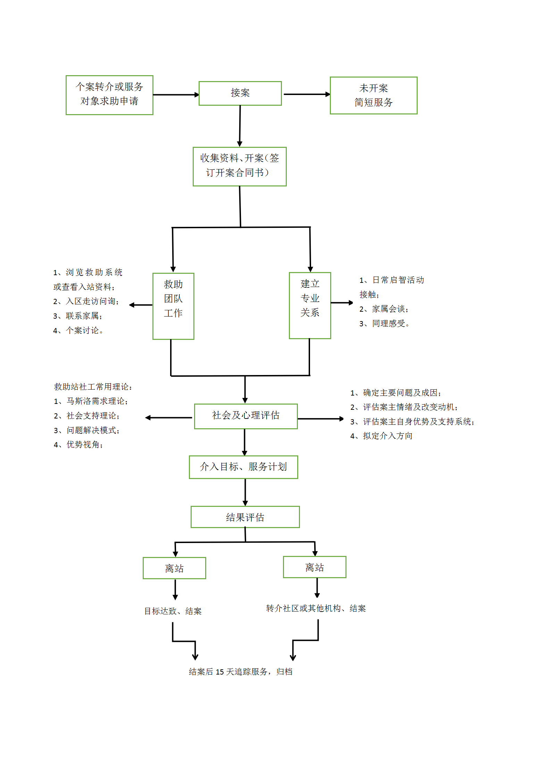

## （二）社区工作方法

救助站社会工作中的社区工作，即将救助站的资源与社区资源加以结合，而输送给有需求的受助人员，以满足受助人员需求、解决其面临问题。基于救助站的属性及特性，多数未能满足或解决的需求与问题，属于社会豆兜底类型。

救助领域的活动是救助站社工在站内对正在接受求助的受助人员所开展的活动，例如为男性适龄劳动力开展勇往“职”前——就业指导活动、珍爱生命，拒绝毒品、喜迎新春，共度良宵等活动，其目的都是帮助受助人员在救助站内也有所收获，帮助其适应站内生活，有效的稳定情绪，丰富站内的生活，添加色彩。

## 一般活动流程：

服务需求梳理

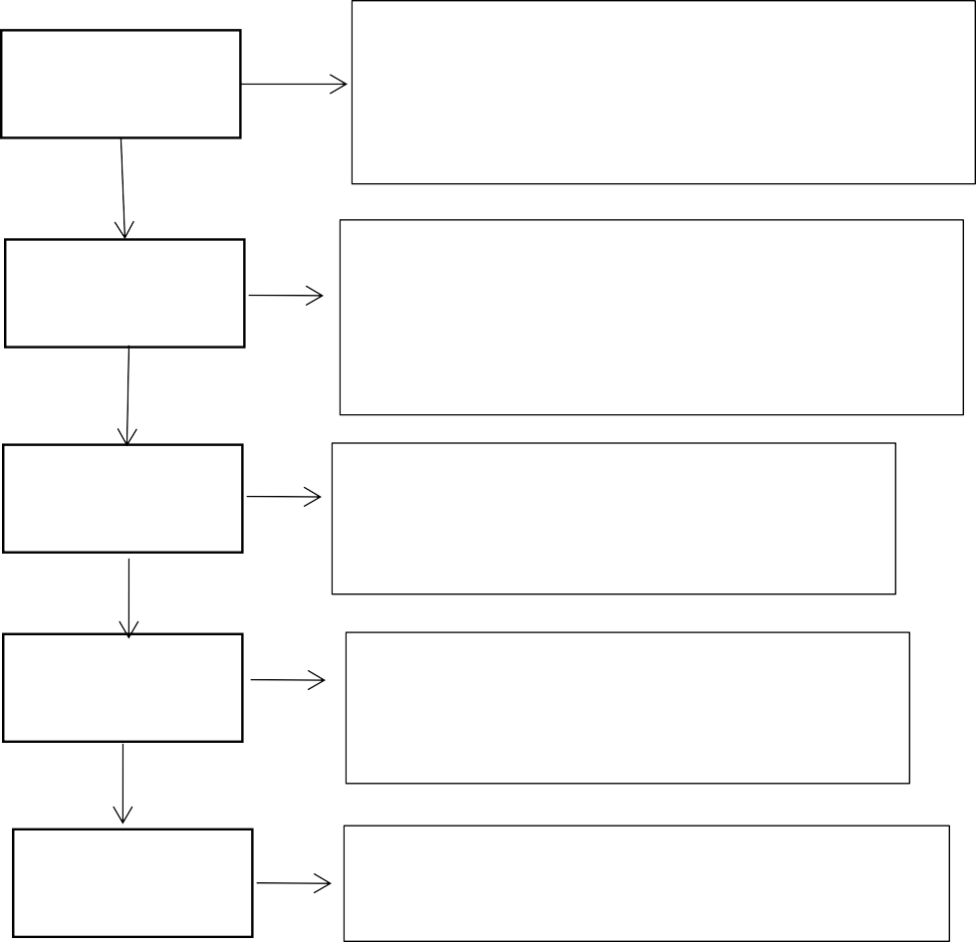

1、深入调查受助人员及家属需求

2、文献：研究市救助站年度服务需求报告

3、了解该救助站人口情况及需求，可结合特别日期开展主题宣传活动

1、内容：活动背景、服务标的、主要内容、评

估方法及经费预算；

2、活动方案初稿交给督导审核并提出修改意见，社工完善后再递交机构申请获得经费

寻找合作伙伴

1、联系合作社区社工，介绍活动意义并协

调社区资源；

2、可与其他领域的社工合作开展相关活动

活动开展

资源整合工作：协调活动场地、音响设备、物资、活动所需的专业人士、志愿者、问卷设计

活动评估

满意度调查表、合作方以及、参与的工作人员

检讨及督导意见等评估材料的收集

制定活动方案

需求评估

五、服务的申请与退出

（一）申请资格

1.在东莞市救助管理站尤其需要关注的特殊受助人员包括：已办理入站手续、在站受助的残疾人、老年人、行动不便的人，以及其他限制民事行为能力和无民事行为能力人等。限制民事行为能力和无民事行为能力人包括智力障碍人员、精神障碍人员、未满18周岁的未成年人；2、完全民事行为能力人、包括16周岁以上不满18周岁的受助人员，以自己的劳动收入为主要生活来源、精神健康、智力健全，视为完全民事行为能力人。

## （二）申请形式

1.申请人自行申请

2.精神卫生中心/外展转介

3.本市当地职能部门、事业单位或其他公众人士的转介

4.服务单位社工主动接触的服务使用者可免除申请

5.用人单位要求跟进的服务对象

## （三）申请程序

1.申请人本人可亲临、致电或书面向服务单位/服务单位驻点社工办公单位提出申请，由当值社工跟进。

2.由其他部门、用人单位或者社工转介的服务对象需在其本人同意的情况下进行转介，并且填写相应的个案转介表；

3.未成年人、智力障碍、精神障碍无法与监护人取得联系的，可以在征得用人单位的同意下对其开展服务；

4.当值社工须向申请人清楚详细阐述服务申请规定及程序。

## （四）一般退出服务情况

1.服务使用者自愿放弃继续接受服务；

2.服务目标已达到；

3.服务未能有效提供，如服务使用者离站、搬离服务范围居住等；

4.服务使用者愿意被转介到其它更合适的服务。

## （五）退出服务的程序

1.服务使用者须填写《退出服务申请 》；没有行为能力的服务使用者须得到家人／监护人的书面或口头同意；

2.负责社工须向服务使用者清楚阐述退出服务的情况和程序，并了解退出服务的原因。如有需要，并得到服务使用者同意，可按需要填写《个案转介表》，转介服务对象到更为合适的服务方；

3.由社工评估后决定终止服务的个案，服务使用者可免除申请退出；

4.所有退出服务的服务使用者，需填写《个案结束评估表》。

# 六、服务对象的权利与义务

## （一）服务对象的权利

1.服务对象有完全的自我决定权利，可以决定接受或不接受社工及机构的服务；

2.服务对象有完全的知情权，可以了解服务前后社工的跟进计划及测评结果；

3.服务对象享有个人隐私被保护的权利，包括身体特征、心理特征以及其他服务过程中约定需要保密的信息。但如信息涉及生命安全及违法犯罪因素，应以尊重以上两条为先要条件；

4.服务对象享有在任何情况下都被尊重情绪的权利；

5.服务对象可以依法对社工的违法、违规行为检举和控告的权利；

6.服务对象有权参与服务过程的策划与测评；

7.服务对象有权在服务过程中对社工的服务进行评价。

## （二）服务对象的义务

1.服务对象有向社工提交真实、有效、完整、齐全的申请材料的义务；

2.服务对象应该对接受的服务方式及流程有充分了解。明确了解服务过程，参与服务过程的策划及测评；

3.服务对象应积极参与必要的服务策划和评价，给予真实客观的意见。

4.服务对象应配合参与第三方评估组织对于服务过程的调查评估，提供真实有效的反馈。

5.服务对象应该按照约定准时参与每次服务，特殊情况需要提前告知相应社工。

6.服务对象应充分了解自己的权利和义务，以及必要的反馈和投诉渠道。

# 七、服务质量监管及成效评估

社会工作的专业体现，在于社工是否展现出足够的技能，以提供切合服务需求的适当服务，使服务对象满意且肯定社会工作的功能。因此，我们强调服务质量管理，除了检视社工专业技能的养成教育和在职训练之外，平时的督导更为重要。

（一）服务质量管理

社工所提供的服务将通过以下监测工具进行服务监管：

1.每年进行各方主体问卷调查评价。各方主体主要包括用人单位、服务对象、利益相关方和社工督导四个主体。

2.每月撰写工作报告。

3.每月撰写“月服务统计表”。

4.每月开展救助股寻亲会议，小组季度会议。

6.社工定期接受督导，开展个人督导和集体督导，并撰写督导记录。

7.定期撰写驻点工作总结。

8.年度进行服务文书抽查评分。

9.服务对象现场评价和反馈。

（二）服务成效评估

1.服务评估：结果评估——评估的焦点在于社工跟服务对象共同制定的目标是否达成。服务过程评估——服务介入过程中的不同元素如何影响目标的达成，例如：某一特殊个案、某一同类问题的个案，其服务成效如何？其中，服务对象的评价反馈信息、社工服务记录是最主要的评估材料。

2.年度计划及总结报告：是否具备较为完善的服务逻辑——需求调查的科学性、以需求为导向设置服务目标及服务计划、设置的服务内容能够一一回应需求及目标、以及服务开展之后目标的实现程度。

3.服务对象的改变维度（即目标设定维度）

|  |  |
| --- | --- |
| **目标范畴** | **评估方法** |
| 知识 | 问卷、访谈 |
| 技巧/技能 | 角色扮演、情境模拟、演练 |
| 态度 / 信念 | 等量表 |
| 行为 | 观察、家课、自述报告 |
| 感受 | 问卷、提问 |
| 意向 | 问卷、提问 |

4.用人单位及相关利益方评价：社工的服务内容及产出、成效是否合乎用人单位的期望、是否有展示出较为专业的服务形象等。

5.服务成本效益的评估：整合的资源情况、服务所花费的时间及运用的资源等。

6.社会影响力：基础服务或项目服务是否从个体层面影响到该服务群体的外部环境的改变，是否有媒体报道、服务研究成果、形成服务品牌化、对政策的影响与推动等。

7.服务创新性及推广性：服务经验的总结、服务模式的提炼与形成、服务模式的创新新颖性，是否可复制推广等。

# 八、风险应急管理机制

## （一）意义

制定员工专业服务的风险预估及报备制度，主要是为了提高员工和服务对象的安全防范意识，降低员工服务过程中产生的安全责任风险并保护员工相关利益而制定的。

## （二）适用范围

适用于探访、个案、活动等各类服务。

## （三）具体要求

1.关于探访/个案的风险预估及报备

（1）个案服务对象需外出的

个案服务对象需要人员陪同外出（如：评残鉴定、医疗检查），以服务对象的亲属陪同外出为第一方案，确实没有亲属陪同，需员工、志愿者陪同外出的，必须得到服务对象的纸质协议书，明确安全责任， 报备用人单位、主管部门同意后方可进行。

（2）个案需要媒体介入的

对于获批媒体可介入的个案服务，员工应保持客观态度，不随意发表自己的看法；同时，预估员工自身无法回复的问题，可咨询哪些专业人员（如：政策类咨询政府人员）给与回复；媒体采访服务对象时，员工能从旁陪同为佳，以便及时提醒服务对象表述有偏颇之处，确保媒体报导的真实性；

若用人单位邀请员工与媒体会谈的，在遵守员工工作伦理守则、机构风险预估相关制度的同时，员工需及时了解用人单位领导的建议。

（3）特殊个案介入

如：服务对象有自杀倾向、有重大传染病、严重精神患病等特殊疾受助人员病史、有违法犯罪史、有暴力倾向；员工（尤其是女员工）需要与相关主管部门报备，每次会谈记录要及时提交给督导，以备督导跟进指导个案的进展。

## 2.关于活动的风险预估及报备

（1）由员工主导策划的服务（即：员工是责任承担者的）

有以下情况之一，员工需要提前10个工作日跟督导、主管部门报备：A.计划邀请用人单位领导出席、邀请乐雅领导出席（如：致辞、揭牌仪式）；B.邀请媒体报道；C.与企业、学校、公益机构等部门单位深度合作；D.获得较大数量的物资（尤其是食品）、较大数目的资金赞助；E.需要机构整合人力给与支援；F.服务对象为普通居民且人数预计达到 100 人；在常规服务地点之外开展系列性或定期的服务（如：尤其是青少年暑假社区员工在学校，召集学生开展“夏令营”）；

# 九、修订说明

本服务指引仅适用于东莞市乐雅社会工作服务中心救助站社工，解释权归机构所有。后续跟进服务开展过程中发现的新问题或新的标准再另行修订。

市救助站社工

2020 年 12 月31日